尽职尽责，不忘初心

--王金老师总结

王金老师从教以来不忘初心，从各方面严格要求自己，认真学习贯彻党的教育方针，严格遵守《中小学教师职业道德规范》的要求和学校的各项规章制度，完成上级和学校的分配的任务。积极向有经验的老师请教，结合学校的实际条件和学生的实际情况使各项工作有计划，有组织，有步骤地开展，并在各项工作中取得优异成绩。王老师他爱教育。忠诚于教育事业。工作勤勤恳恳、兢兢业业，服务学校、认真圆满完成领导分配的各项工作任务。工作中，严于律己、查找不足、及时纠正、为人师表，教书育人、工作踏实努力，为学校为学生争创优异成绩。王金老师他爱学生。不论在生活上，还是在学习上，王老师都是给学生必要的关心和帮助。同学生谈心、交流，和学生共同活动。但对学生也要严格要求。尊重学生的人格，了解学生的个性，相信学生，关爱每一位，在课堂中，课后辅导、社团活动等各项工作中尽职尽责，努力培养孩子们的科学学习兴趣爱好，让孩子们爱科学、学科学、用科学，在各项活动中锻炼自己，成长自己，体验科学科技的魅力，体会付出努力后取得成功时的喜悦。他的工作具体方面表面在：

一、日常教学工作方面：

1、教学工作需要不懈努力，尽职尽责是每位优秀老师的基本要求。王金老师作为科学专职教师，每学年都是满工作量承担8个班科学课教学工作，王金老师平时认真备课、上课，、每次都充分准备好上课材料，课堂教学学生兴趣浓厚，教学成绩突出。王金老师每次认真参加区市教研活动，多次承担了学校的的督导评估上课，以及武进区级科学研讨课、武进区科学讲座、评课等工作，积极认真展示出了前小师生乐学好学、积极向上的科学课堂教学的风采。科学教学上每年王金老师针对五年级区级科学调研，积极协调各科老师帮助，通过认真准备复习资料，带领学生开展课堂回顾复习，课后资料复习等多种方式，力争每位学生能取得最好成绩。近年来根据江苏省教育厅要求，王老师积极协调五年级班主任老师帮助报名，组织所有五年级所有学生参加江苏省实验知识竞赛，在认真培训和复习的基础上，圆满完成所有学生初赛和复分配节目相关工作。做到了报名率100%，初赛参赛率100%，前黄中心小学获首届江苏省实验大赛优秀组织奖。今年我校五3班学生陈鑫鹏通过复赛获武进区实验大赛一等奖，五2班姚兴轩、五5班高以峰获二等奖，前黄中心小学是唯一获常州市赛资格的农村学校。王老师在平时上课科学学科比赛中努力为学校荣誉争光添彩，添砖加瓦，也为学生的科学启蒙发展作好引路人。

2、王金老师受聘作为武进区小学科学中心组成员，无偿承担了武进区南片科学教研相关组织工作，先后在前黄小学、戴溪小学、洛阳中心小学、坂上小学、政平小学、潘家小学等多次组织举办了武进区南片小学科学教研活动，安排了相关老师进行上课教研和说课评议等活动。多次参加了区的教师基本功竞赛评委工作，论文评选评委和教师公开招聘评委等工作，工作中坚持公平公正原则，全力为提升武进区青年教师的科学素养及教研水平发展作出自己的贡献。

二、对学生科技教育比赛工作等方面：

1、兴趣是最好的老师，在活动中育人是王金老师的教学理念。王金老师作为武进区小学生国际数棋科技工作站负责老师，在认真培训好本校队员的基础上，连续负责组织承办了武进区十六届小学生国际数棋竞赛工作，承办工作受到领导和各校同行的一致认可和好评。通过师生的长期培训学习进步，比赛的协力努力拼搏，前黄中心小学多次获得了“武进区团体一等奖”和“武进区优秀组织奖”。在组织区赛的基础上，王金老师还还多次协助辅助举行常州市比赛，在前黄中心小学承办了常州市小学生国际数棋竞赛工作，同样也获得了“常州市团体一等奖”的好成绩，对王老师和前黄中心小学组织工作的认可，前小也获得了常州市“常州市优秀组织奖”。本年度王老师还在武进区对各校分管副校长和科技老师进行了进行了科技工作风彩展示讲座和相关培训，风彩展示培训活动中王老师获“武进区优秀科技志愿者”。

2、王金老师作为常州市青少年科技教育协会成员，每次认真参加常州市的航空模型、车辆模型、航海模型、建筑模型、数棋等裁判工作，还多次受邀在常州市和武进区的科技辅导员培训会议上对各校老师开展了车模、航模、航模、数棋等知识技术培训讲座。在王金老师的协调下前黄中心小学多次协助常州市科技俱乐部承办了常州市航海模型比赛工作，在暑假期间组织有兴趣的同学参加市船模培训和比赛，比赛中前黄中心小学获得了“常州市优秀组织奖”，多名学生获一二三等奖。

王金老师虽然作作为一名普通的小学教师，但他一直以乐观的心态和期待的眼光面对生活与工作。用自己的真诚和善意关爱身边的人们，用一颗快乐的心感染周围的人们，不论他是领导、是同事、还是亲爱的孩子们。因为他相信，不忘初心，尽职尽责、用心爱着、不断努力终会成就我们的幸福。他也将为此继续努力着……

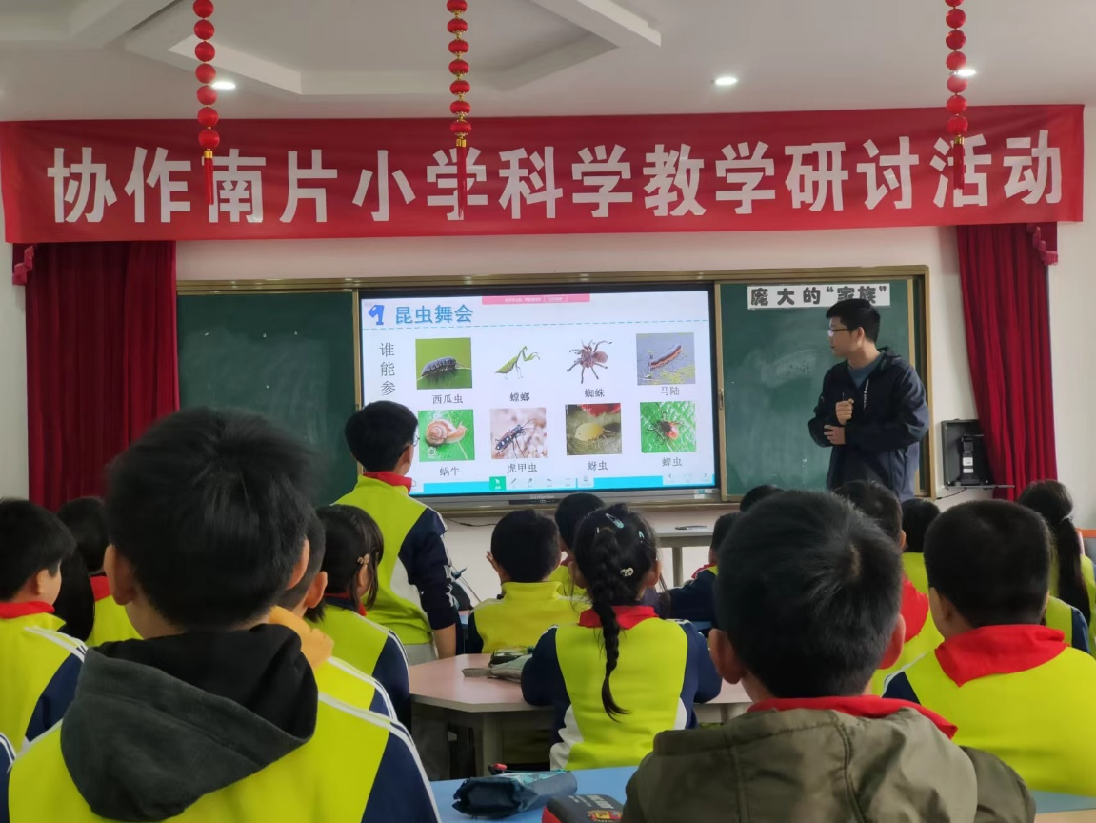组织武进区南片科学教研活动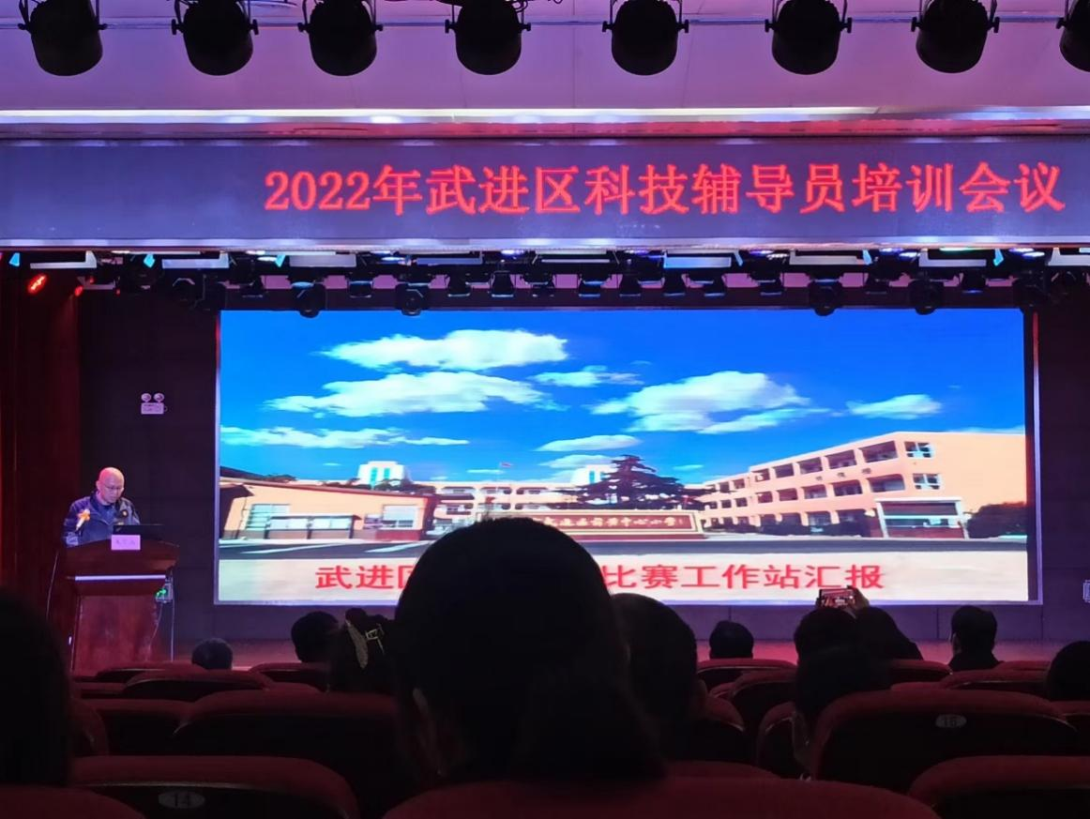科技工作风彩展示培训（武进区教育局和科协联合举办）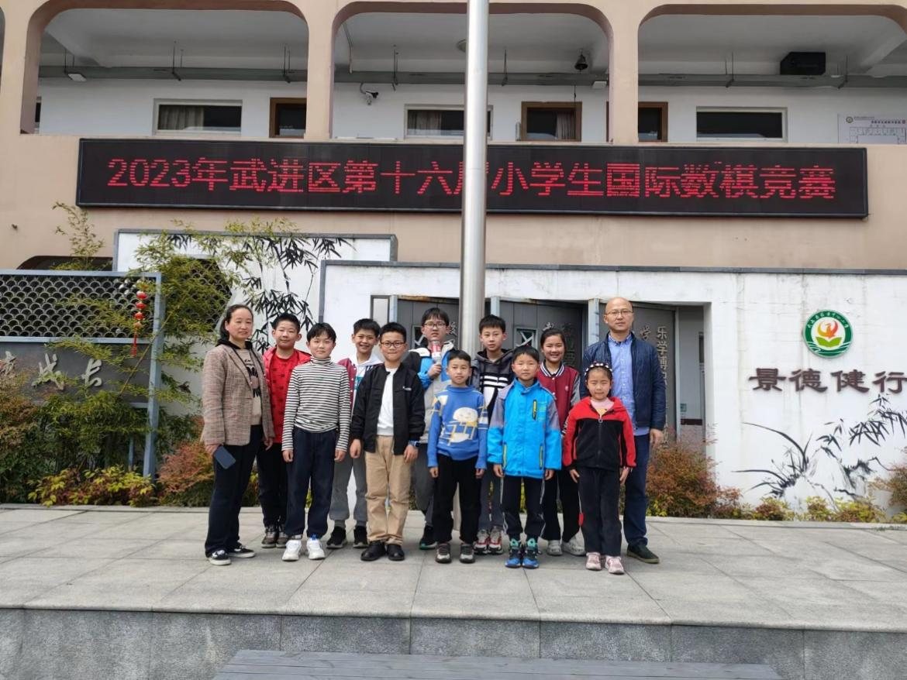武进区团体一等奖留念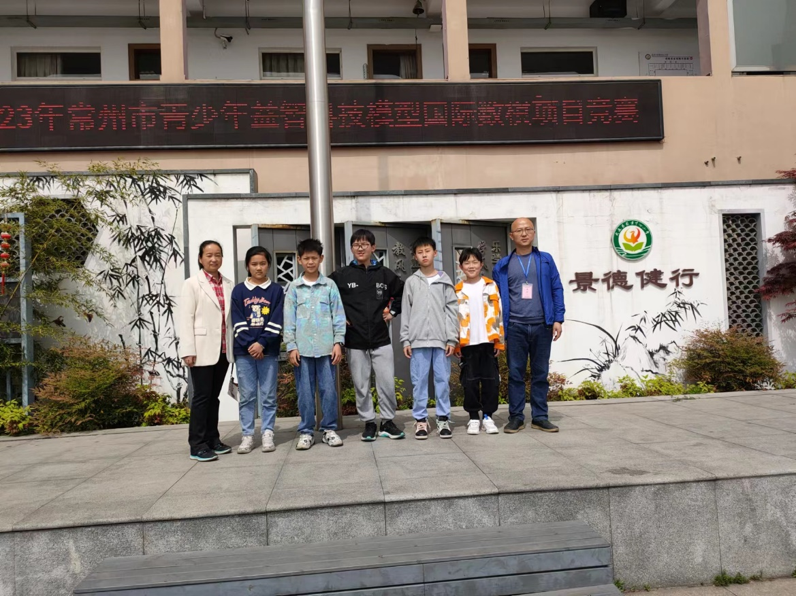常州市团体一等奖留念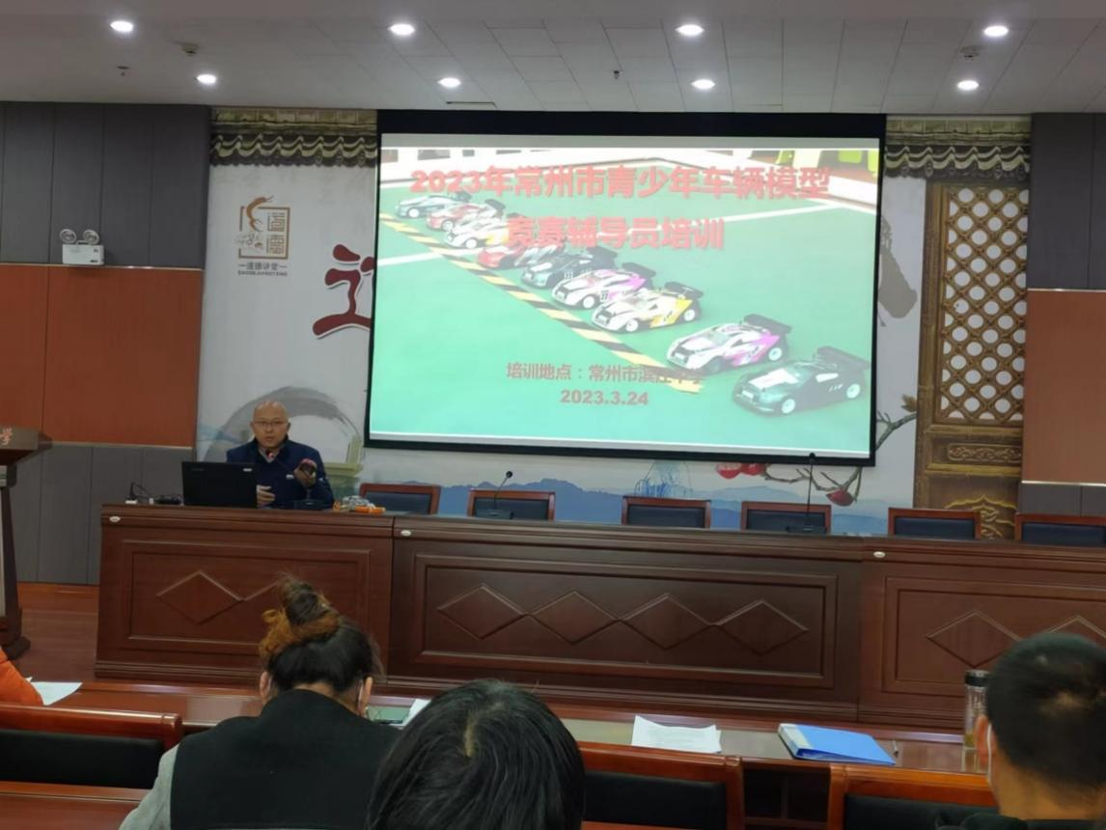王金老师在常州市车模培训讲座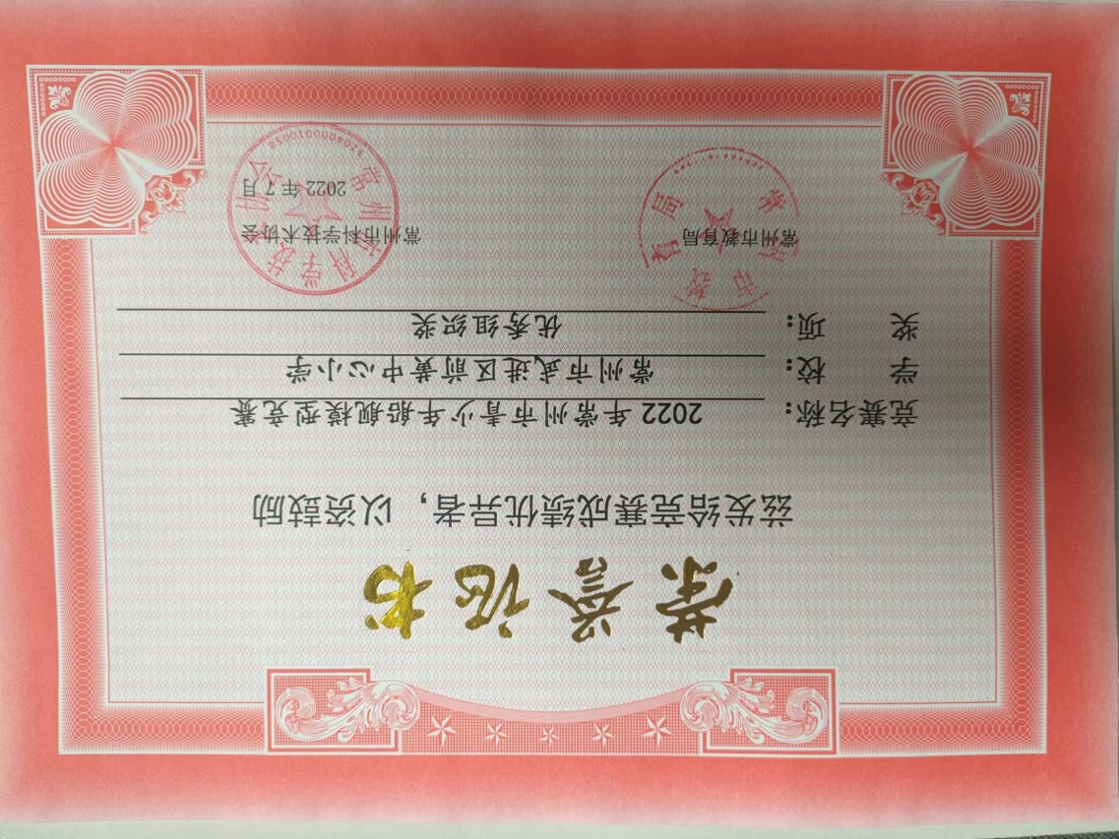承办常州市船模比赛获优秀组织奖

